**Presentación para el líder**

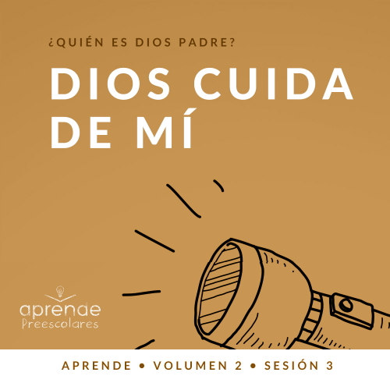

**Resumen del volumen**

**¿Quién es Dios Padre?**

*Dios Padre decidió revelar quién es a lo largo de la Biblia. A través de su interacción con hombres y mujeres como nosotros, tenemos una clara idea de quién es Dios. Desde que los seres humanos pecaron por primera vez, en* [*Génesis 3*](https://ref.ly/logosref/Bible.Ge3)*, cada generación ha tenido que relacionarse por sí misma con nuestro Dios invisible. Estas sesiones sobre Dios te brindarán la oportunidad de transmitir a los niños esta relación, que transforma la vida*.

**Resumen de la sesión**

**Dios cuida de mí**

*En esta sesión de* **Aprende***, los preescolares descubrirán que Dios se interesa y cuida de todos los detalles de su vida. A lo largo de la Biblia, vemos que Dios estuvo pendiente de la vida de su pueblo. Él cuida de los detalles cotidianos de la vida, así como de nuestros problemas importantes. Como cristianos, estamos llamados a confiar que Dios cuidará de nosotros sin importar lo que tengamos que enfrentar*.

**Lección bíblica**

Dios muestra su cuidado a Ezequías

[2 Reyes 20:1–11](https://ref.ly/logosref/Bible.2Ki20.1-11); [Salmo 139:16–18](https://ref.ly/logosref/Bible.Ps139.16-18)

**Verdad de fe**

Mi Dios me cuida.

**Versículo de fe**

[Isaías 55:8](https://ref.ly/logosref/Bible.Is55.8) (NTV)

«Mis pensamientos no se parecen en nada a sus pensamientos —dice el Señor—. Y mis caminos están muy por encima de lo que pudieran imaginarse».

**Preparación para la sesión**

**Tiempo de preparación para el líder: 20–25 minutos**

|  |
| --- |
| **Necesitarás**  **Actividades antes del servicio**   * Megáfono de juguete * Merienda, a elección del líder   **Grupo grande**   * Biblia * Cantos de adoración (Se sugiere buscar en Internet canciones alegres y dinámicas relacionadas con la Biblia y el tema de la sesión.) * Aquellos grupos que no usen celulares o tabletas también necesitarán:   • Proyector o televisor  • Computadora o laptop  • **Video del Sonido Verdad de fe** (sonido de una campanilla)  • **Diapositiva Verdad de fe**  **• Diapositiva Versículo de fe**  **• Video Lección bíblica A**  **• Video Lección bíblica B**  **Grupo pequeño:**   * **Hoja de actividad Grupo pequeño**, una por niño * Lápices, uno por niño * Crayolas * Pelota grande * Hojas (de verdad o no) * Lupa   Para acceder al contenido y los videos de la sesión desde una computadora, visita: [ProyectoCompromisoBiblico.com/Descargas](https://proyectocompromisobiblico.com/Descargas) |
| **Preparación**  **Actividades antes del servicio**   * Disponer los juguetes y las meriendas en una mesa.   **Grupo grande**   * Descargar los videos y las diapositivas que correspondan. * Elegir cantos de adoración y tenerlos listos para su reproducción.   **Grupo pequeño**:   * Imprimir la **Hoja de actividad** **Grupo pequeño**, una hoja por niño.   **¿Es la primera vez que enseñas *Aprende* para Preescolares? Lee la** [**Guía para el facilitador**](https://0b769b0ed3569ef9d18b-f88d8272f61086866d50d048b43ef630.ssl.cf2.rackcdn.com/sites/biblengagementproject/Guia_para_el_facilitador_de_Escucha.pdf)**.** |

**Actividades antes del servicio**

*Verifica qué materiales se necesitan al comienzo de la sesión.*

**Entrada a la historia bíblica**

Hoy aprenderemos lo mucho que nos cuida Dios. ¿Alguien sabe lo que significa cuidar de una persona? *(Escucha las respuestas).* Cuando cuidas de alguien, estás pendiente de él, le pones atención. Además, lo ayudas cuando necesita y le dices que lo amas. Una manera de mostrar interés en alguien es escuchar cuando habla, como me están escuchando ustedes ahora. Al escucharme muestran su interés por mí.

Hoy vamos a mostrar que nos interesamos unos por otros. Pasaremos este megáfono. Cuando lo tengan, tendrán la oportunidad de responder esta pregunta. ¿Cuál es su dulce favorito? Todos les prestaremos atención.

• *Los niños se pasan el megáfono; ayuda a los niños a prestar atención al que habla por el megáfono*.

¡Escucharon muy bien! Demostraron que les importa lo que dicen sus compañeros. Lo haremos de nuevo. Esta vez responderán dos preguntas. ¿Quién cuida de ustedes? ¿De qué manera se dan cuenta que esa persona se ocupa de ustedes y los cuida?

• *Los niños se pasan el megáfono; ayuda a los niños a prestar atención al que habla por el megáfono*.

Son muy buenas respuestas. Sé que hay personas que los cuidan mucho, pero hay Alguien que cuida de ustedes aún más que sus padres. ¿Tienen idea quién podría ser? *(Escucha las respuestas).* Sí. Dios cuida de nosotros más que nuestros padres. ¿Se lo imaginan? Hoy aprenderemos que **Mi Dios me cuida**.

• *Plantea preguntas como las siguientes para presentar la historia bíblica y el tema*.

¿De qué maneras nos cuida Dios?

¿Tú te preocupas por alguien y cuidas de él? ¿De quién?

¿Cómo le haces saber que lo cuidas?

Hoy mientras aprendemos cómo Dios cuida de nosotros, estén atentos para descubrir esos momentos en que Dios cuidó de su pueblo.

**Merienda**

**Merienda a elección del líder**

Pensé que tendrían hambre y por eso quise ocuparme de ustedes. Les preparé esta merienda especial.

• *Entrega a cada uno la merienda*.

Hoy aprenderemos lo mucho que nos cuida Dios. ¿Sabían que a Él le gusta mucho cuidar de nosotros? *(Respuesta del grupo)* ¿De qué cosas cuidas tú?

**Juego libre**

*Los niños pueden entretenerse con los juguetes si queda tiempo libre*.

**Transición**

*Unos minutos antes del servicio, pide a los niños que se reúnan en el área del grupo grande y que se siente cada uno en su lugar*.

**Grupo grande**

**25 minutos**

*Verifica qué materiales se necesitan al comienzo de la sesión.*

**Introducción**

Qué alegría volver a verlos. Vamos a pasar un buen momento juntos. Hoy es uno de mis días favoritos de la semana porque sé que aprenderemos juntos sobre Dios. ¿Quién más está contento de estar aquí? (*Respuesta del grupo)* Será un día sensacional.

Hoy aprenderemos que Dios cuida de mí. **Mi Dios me cuida.** El Señor cuida de cada uno de nosotros. ¿Quién quiere decir alguna manera en que Él nos cuida? *(Escucha las respuestas).* ¡Muy buenas respuestas!

**Verdad de fe**

Nuestra Verdad de fe para hoy es un recordatorio simple y breve: **Mi Dios me cuida**.

• *Mostrar la* ***Diapositiva Verdad de fe***.

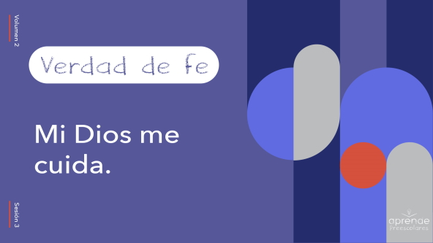

¿La decimos juntos? Mientras la dicen, abrácense fuerte a sí mismos. ¿Listos? **Mi Dios me cuida.** Vamos a repetirla. **Mi Dios me cuida**.

**Qué enseña la Biblia**

Veamos qué hace Lizzy así sabremos qué aprende de la Biblia. Si están listos para la historia bíblica de hoy, pestañeen muy rápido. *(Respuesta del grupo)*

• *Mostrar el* ***Video Lección bíblica A***.

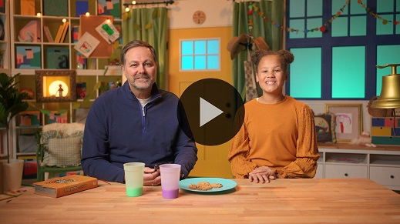

Fue grandioso. Lizzy aprendió mucho. Me gusta que ella y el Abuelo comenten con nosotros lo que aprenden de la Biblia. Si les gustó la historia bíblica de hoy, levanten la mano. *(Respuesta del grupo)* ¿Quién oró al Señor en esta historia? *(Escucha las respuestas).* Exacto. El rey Ezequías oró a Dios y su oración fue escuchada. Dios vio las lágrimas de Ezequías. El Señor lo escuchó y mostró al rey lo mucho que lo cuidaba. Dios también se ocupa de nosotros y cuida de ti y de mí.

**Adoración**

Una de las maneras en que Dios nos muestra lo mucho que nos ama es cuidándonos. Nos ama tanto que está pendiente de todo lo que hacemos. ¿No es maravilloso que el Señor nos ame así? *(Respuesta del grupo)* Entonces, una manera de mostrarle a Él cuánto lo amamos nosotros, es adorándolo.

**Alabanza**

¿Te alegra que Dios cuida de ti? Salta muy alto. *(Respuesta del grupo)*

¿Te alegra que Dios sabe qué es lo mejor para ti? Aplaude tres veces. *(Respuesta del grupo)*

¿Te alegra que puedes confiar en Dios? Levanta las manos muy alto y sacúdelas. *(Respuesta del grupo)*

**Canto**

Le diremos a Dios cuánto lo amamos alabándolo con estos cantos.

• *Dirige a los niños en una o dos canciones. Lee las sugerencias al principio de la sesión*.

**Oración**

¡Cantan muy bien! Ahora, tomaremos un tiempo para hablar con Dios. Inclinen la cabeza y oren conmigo.

|  |
| --- |
| Querido Dios, gracias por interesarte en nosotros y cuidarnos. Nos gusta mucho saber que nos escuchas cuando oramos, como escuchaste al rey Ezequías. Ayúdanos a recordar que siempre podemos hablar contigo, aun cuando estemos tristes o nos enfermemos como el rey Ezequías. Te amamos. Amén. |

**Qué enseña la Biblia (continuación)**

Veamos qué hace Lizzy. Creo que nos enseñará el resto del Versículo de fe.

• *Mostrar el* ***Video Lección bíblica B***.

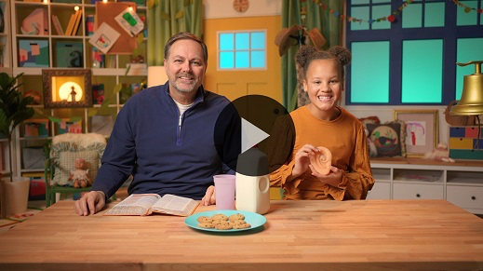

¡Maravilloso! Qué bueno que Lizzy encontrara la manera de mantenerse en contacto con su amiga. Se interesa por ella de verdad. Creo que cada uno de nosotros debería hacer lo mismo que hizo Lizzy y compartir el Versículo de fe con una persona esta semana, para mostrarle nuestro interés por ella. ¿Se animan a hacerlo? *(Respuesta del grupo)* Yo también lo haré.

**Respuesta personal**

• *Pon una canción de adoración como música de fondo*.

¡Es maravilloso todo lo que aprendimos hoy! Aprendimos que Dios cuida de nosotros. Me gustó mucho escuchar la historia bíblica y aprender lo mucho que amó el Señor al rey Ezequías. Cuando Ezequías oró, Dios lo escuchó. Cuando el rey lloró, Él vio sus lágrimas. Dios vio todo lo que le pasaba al rey Ezequías y decidió sanarlo.

Así como Dios cuidó del rey Ezequías, Dios cuida de ti y de mí. Oremos para agradecer a Dios que cuide de nosotros. Mientras oramos, abrázate para recordar que Dios cuida de ti.

• *Opcional: Los niños pueden repetir las frases de la oración a medida que las dices*.

|  |
| --- |
| Querido Dios, ¡cuánto te amamos! Gracias por cuidar de nosotros. Me gusta mucho saber que puedo contarte cualquier cosa y que tú me escuchas. Ayúdanos a confiar siempre en ti y a recordar que tú estás con nosotros. Amén. |

**Versículo de fe**

Ahora que aprendimos la otra parte del Versículo de fe, digamos todo el versículo con los movimientos.

• *Mostrar la* ***Diapositiva Versículo de fe***.

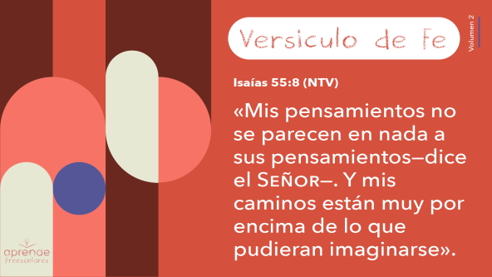

[Isaías 55:8](https://ref.ly/logosref/Bible.Is55.8) (NTV)

«Mis pensamientos no se parecen en nada a sus pensamientos —dice el Señor—. Y mis caminos están muy por encima de lo que pudieran imaginarse».

**Isaías** *(manos en la cintura, extendidas, con las palmas hacia arriba)*

**55:** *(palmas juntas como en un aplauso)*

**8** *(las palmas abiertas como si fueran un «libro»)*

**«Mis pensamientos** *(señalarse la cabeza con ambos índices)*

**no se parecen en nada** *(bajar las manos cruzándolas por delante)*

**a sus pensamientos** *(señalarse la cabeza con los índices)*

**—dice** *(señalarse los labios con ambos índices)*

**el Señor—.** *(señalar el cielo con ambos índices)*

**Y mis caminos** *(extender las manos hacia el frente)*

**están muy por encima** *(apoyar la mano en la frente, y luego moverla hacia afuera)*

**de lo que pudieran imaginarse».** *(cruzar los brazos y extenderlos en círculo)*

¡Maravilloso! Qué bien que están aprendiendo el Versículo de fe. Aprender la Palabra de Dios es otra manera de mostrarle a Dios cuánto lo queremos.

**Cierre**

Escucharon hoy muy bien. ¿Quién quiere decir algo que aprendió hoy? *(Escucha las respuestas).* Estas son cosas importantes que podemos recordar. Me gusta mucho cuando nos reunimos y aprendemos acerca de Dios.

• *Mostrar el Video del* ***Sonido Verdad de fe*** *(sonido de una campanilla)*

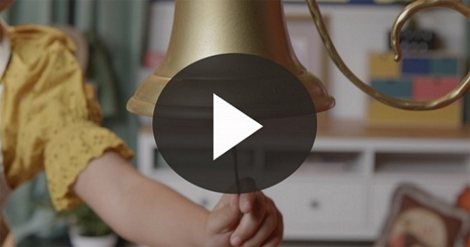

• *Mostrar la* ***Diapositiva Verdad de fe***.



¡Quietos todos! ¿Saben qué significa ese sonido? Es tiempo de decir nuestra Verdad de fe. Aplaudiremos cada vez que digamos una palabra. ¿Listos? **Mi Dios me cuida.** *(Respuesta del grupo)*

**Transición a los grupos pequeños**

Ahora dense un fuerte aplauso por lo bien que trabajaron hoy. Nos dividiremos en los grupos pequeños y seguiremos divirtiéndonos.

• *Invita a los niños a reunirse con su grupo*.

|  |
| --- |
| ***Sugerencia para el líder****: Para formar los grupos, puedes organizar a los niños por edad o asignarles diferentes colores. Recuerda que algunos preescolares tal vez no sepan qué edad tienen. Una etiqueta adhesiva de color, una prenda de ropa o una cinta en la muñeca pueden servir para separar a los niños en diferentes grupos y ayudarlos a identificar el grupo pequeño que les corresponde.* |

**Grupo pequeño**

**25 minutos**

*Verifica la lista de materiales necesarios e instrucciones al comienzo de la sesión o, a continuación, en cada actividad.*

|  |
| --- |
| ***Sugerencia para el líder****: Los grupos pequeños pueden pasar de un círculo a otro para cambiar de actividad, o todos los grupos pueden realizar la misma actividad al mismo tiempo. Si decides que cambien de círculo, necesitarás contar con al menos un líder por círculo.* |

**Círculo 1**

**Conexión del grupo**

**Teléfono de relevos**

¿Quién tiene ganas de divertirse? *(Respuesta del grupo*) Vamos a practicar algo que aprendimos hoy. Una manera en que Dios nos muestra que cuida de nosotros es escuchándonos cuando le hablamos.

Vamos a hacer dos filas, una frente a otra. Le voy a susurrar un mensaje al primer niño de la primera fila. Él correrá a la fila opuesta y le susurrará el mensaje al primer niño de esa fila y luego irá al último lugar de su fila. El niño que escuchó el mensaje correrá a la otra fila y le susurrará el mensaje al compañero que ahora esté en primer lugar. Y así nos turnaremos hasta que el último niño reciba el mensaje y lo diga en voz alta al grupo. Tienen que escuchar con mucha atención para asegurarse de que recibieron bien el mensaje.

• *Divide al grupo en dos equipos. Cada equipo se coloca al lado opuesto del salón*.

• *Para empezar a jugar, di la Verdad de fe,* **Mi Dios me cuida**, *al primer niño de una de las filas.*

• *Los niños juegan hasta que todos escucharon el mensaje. El último niño dice el mensaje en voz alta*.

Gracias por escucharse. Mostraron que realmente cuidan de sus compañeros. ¿Escuchamos bien el mensaje? *(Respuesta del grupo)* ¿Se animan a probar de nuevo con un mensaje más largo? *(Respuesta del grupo)*

• *Repite el juego si dispones de tiempo*.

• *Di al primer niño de una de las filas: «Dios escucha nuestras oraciones»*.

• *El último niño repite en voz alta lo que escuchó*.

¿Cómo nos fue? *(Respuesta del grupo)* ¿No es estupendo poder hablar directamente con Dios cuando oramos? *(Respuesta del grupo)* Dios siempre nos escucha y Él siempre nos cuida.

**Círculo 2**

**Manualidades**

**Mi Dios me cuida**

|  |
| --- |
| ***Necesitarás***   * ***Hoja de actividad Grupo pequeño****, una por niño* * *Lápices, uno por niño* * *Crayolas*   ***Preparación***   * *Imprimir copias de la* ***Hoja de actividad Grupo pequeño****, una por niño.* |

Hoy aprendimos que Dios cuida de nosotros. De hecho, el Señor está pendiente de todo lo que hacemos y nos cuida. Eso es lo que muestra esta ***Hoja de actividad***.

• *Entrega a cada niño la* ***Hoja de actividad Grupo pequeño*** *y un lápiz*.

Mientras miran estos dibujos, encuentren un pequeño corazón en cada uno de ellos. Cuando lo encuentren, tracen un círculo alrededor de él. Eso nos recordará que Dios cuida de nosotros, ¡pase lo que pase!

• *Haz preguntas mientras los niños trabajan*.

• *Distribuye las crayolas*.

Observen con atención los dibujos mientras los colorean. ¿Qué pasa en cada dibujo? *(Escucha las respuestas).* Dios cuidó del rey Ezequías cuando se enfermó. Aunque era un rey, Ezequías lloró. Qué extraordinario, ¿verdad? *(Respuesta del grupo)* ¿Cómo puede el Señor mostrar a cada una de las personas en estos dibujos que Él cuida de ellas? Recuerden: Dios a veces nos ayuda a través de otra persona, y así nos muestra que Él nos cuida. *(Escucha las respuestas)*.

• *Durante esta actividad, interrúmpelos y practiquen la Verdad de fe:* **Mi Dios me cuida**.

• *Mostrar el video del* ***Sonido Verdad de fe****. Repasen la Verdad de fe aun si no puedes reproducir el sonido*.



**Círculo 3**

**Juego**

**Pasa la pelota**

|  |
| --- |
| ***Necesitarás***   * *Pelota grande*   *No requiere preparación.* |

¿Recuerdan nuestra Verdad de fe? *(Respuesta del grupo)* ¡Sí! **Mi Dios me cuida.** Dios cuida de nosotros de muchas maneras. Hoy aprendimos que el Señor escuchó las oraciones del rey Ezequías. Él amaba a Ezequías y lo cuidaba. Dios también te cuida. Hoy nos pasaremos esta pelota. Cuando les llegue la pelota, piensen en alguna ocasión en que Dios cuidó de ustedes. Empiezo yo.

• *Cuenta sobre una vez en que Dios cuidó de ti. Luego, pasa la pelota a alguien del grupo*.

• *Continúen hasta que todos los niños hayan tenido la oportunidad de hablar*.

¡Lo hicieron muy bien! Dios realmente nos cuida a todos. Gritemos la Verdad de fe una vez más. **Mi Dios me cuida**.

**Círculo 4**

**Tiempo creativo**

**Pequeños detalles**

|  |
| --- |
| ***Necesitarás***   * *Hojas (de verdad o no)* * *Lupa*   *No requiere preparación.* |

¿Sabían que Jesús también enseñó que el Señor cuida de los detalles más pequeños de nuestra vida? *(Respuesta del grupo)* Él dijo que sabemos que Dios cuida de los detalles de nuestra vida porque Él cuida de las aves y de las flores que Él creó. Las alimenta y las hace bellas. Dios cuida hasta el más mínimo detalle. Observen todos los detalles de estas hojas.

• *Muestra las hojas a los niños*.

Vistas de lejos, las hojas de los árboles parecen todas iguales. Pero ¿se dan cuenta qué diferentes son las hojas ahora que las vemos de cerca? Tienen diferentes formas y colores. En la primavera, se ven verdes. En el otoño, antes de caer de los árboles, cambian de color y se vuelven rojas, marrones, amarillas, doradas.

• *Muestra la lupa*.

¿Saben qué es esto? *(Escucha las respuestas).* Sí, es una lupa. Cuando miramos a través de ella, los objetos pequeños se ven más grandes. Cuando miramos las hojas, podemos ver muchos detalles especiales que hacen que cada hoja sea distinta de otra.

• *Deja que los niños miren las hojas con la lupa*.

De lejos, me doy cuenta de que ustedes son niños, pero tengo que acercarme para verlos individualmente. Cuando me acerco, veo que algunos de ustedes tienen ojos color marrón, otros verdes y otros celestes. Eso es lo que Dios tiene de bueno. Él no necesita nada especial —ni una lupa— para ver todos los detalles de nuestra vida. Es realmente maravilloso lo mucho que nos cuida Dios.

**Despedida**

• *Mostrar el video del* ***Sonido Verdad de fe*** *(sonido de una campanilla)*



• *Mostrar la* ***Diapositiva Verdad de fe***.



¿Se divirtieron hoy? Yo la pasé muy bien aprendiendo con ustedes. Antes de irnos, diremos una vez más la Verdad de fe, con la voz más grande y fuerte que tengan. **Mi Dios me cuida.** ¡Excelente! ¡Qué bien la pasamos aprendiendo juntos sobre la Palabra de Dios! ¡Hasta la próxima!

• *Los niños se retiran con la* ***Hoja de actividad Grupo pequeño***.

• *Recuerda a los padres que tengan los* ***Devocionales familiares*** *con sus hijos y que los encontrarán en la aplicación*.

• *Recuérdales también la fecha y hora de la siguiente sesión*.